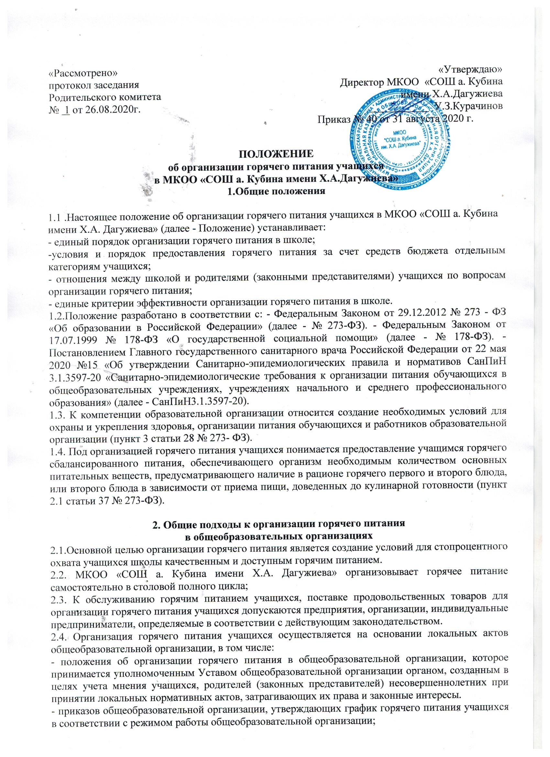

- режим работы пищеблока с учетом режима работы общеобразовательной организации и продолжительности учебной недели;

- примерное 10-дневное меню;

- ответственного за организацию горячего питания учащихся с определением его функциональных обязанностей;

- списки учащихся, получающих горячее питание за счет средств бюджета;

- состав бракеражной комиссии (с указанием ответственности и функциональных обязанностей каждого члена комиссии);

- состав административно-общественной комиссии за организацией горячего питания учащихся (в состав входят представитель администрации, осуществляющий контроль за организацией горячего питания, медицинский работник, представители органов общественного самоуправления общеобразовательной организации) и её компетенция;

- результаты проведенных контрольных мероприятий и иное.

2.5. Перечень локальных актов общеобразовательной организации и актуальные нормативные правовые документы федерального, регионального и муниципального уровней, регулирующие вопросы организации горячего питания, размещаются на официальном сайте общеобразовательной организации.

2.6. Горячее питание в общеобразовательной организации организуется как за счет средств бюджета, так и за счет средств родителей (законных представителей).

2.7. Организация горячего питания осуществляется на основе примерного 14­ дневного меню, которое разрабатывается общеобразовательной организацией по рекомендуемой форме согласно СанПиН 3.1.3597-20 и согласовывается с Роспотребнадзором.

2.8. Фактическое меню ежедневно утверждается руководителем общеобразовательной организации и должно содержать информацию о количественном выходе блюд (для сложных блюд с разбивкой по составным частям блюда), энергетической и пищевой ценности, стоимости блюд.

2.9.Фактическое меню ежедневно размещается на информационном стенде школьной столовой.

2.10.Стоимость горячего питания для учащихся за счет средств родителей (законных представителей) устанавливается исходя из рекомендованного Роспотребнадзором школьного рациона питания, и согласовывается с уполномоченным Уставом общеобразовательной организации органом, созданным в целях учета мнения обучающихся, родителей (законных представителей) несовершеннолетних при принятии локальных нормативных актов, затрагивающих их права и законные интересы.

2.11.Оплата за горячее питание производится родителями (законными представителями) учащихся самостоятельно по выписанной квитанции на лицевой счет муниципального органа управления образованием Абазинского муниципального района.

2.12.Отпуск горячего питания организуется по классам в соответствии с графиком, утвержденным руководителем общеобразовательной организации.

2.13. Вопросы организации горячего питания (анализ ситуации, итоги, проблемы, результаты анкетирования, предложения по улучшению питания, формированию культуры питания и др.) не реже 1 раза в полугодие обсуждаются на совещаниях, родительских собраниях в классах, не реже 1 раза в год выносятся на обсуждение в рамках общешкольного собрания, публичного отчета.

2.14. При отсутствии в общеобразовательной организации диетического меню для учащихся, нуждающихся в лечебном или профилактическом питании, должен быть разработан системный подход обеспечения питанием детей с хроническими заболеваниями (анемия, ожирение, диабет, целиакия, аллергия, заболевания ЖКТ и др.), который допускает употребление продуктов, готовых блюд, принесенных из дома детьми в специально отведенных помещениях, оборудованных столами и стульями, холодильниками для временного хранения готовых блюд и пищевых продуктов, микроволновыми печами для разогрева блюд, условиями для мытья рук и при наличии маркировки (все блюда (продукты) помещаются родителем (законным представителем) учащегося в пакет, на пакет наносится дата и время приема пищи, ФИО ребенка, класс).

**3. Условия и порядок предоставления горячего питания отдельным категориям обучающихся за счет средств бюджета**

3.1. Муниципальные общеобразовательные организации оказывают социальную поддержку отдельным категориям учащихся 1-11-х классов, путем предоставления горячего питания за счет средств бюджета в учебные дни текущего учебного года в часы работы общеобразовательной организации.

3.2. Сумма средств, выделяемая на каждого учащегося, отдельные категории учащихся 1 -11-х классов, получающих социальную поддержку, перечень документов для получения социальной поддержки определяются нормативно-правовым актом органа местного самоуправления.

3.3. Обязательно в перечень отдельных категорий учащихся 1-11-х классов включаются:

- учащиеся 1-4-х классов обеспечиваются бесплатным горячим питанием (основание: пункт 2.1 статьи 37 № 273-ФЗ);

3.4. Список учащихся-получателей горячего питания за счет средств бюджета утверждается приказом руководителя общеобразовательной организации.

3.5. Право учащегося на получение горячего питания за счет бюджета наступает с первого учебного дня текущего учебного года на срок, определенный органом местного самоуправления в сфере образования. Подтверждение права учащегося на получение горячего питания в течение текущего учебного года осуществляется при необходимости в соответствии с действующим законодательством.

3.9. Прибывшие или вновь выявленные учащиеся отдельных категорий учащихся 1-4-х классов, подлежащие получению горячего питания за счет средств бюджета, определяются приказом руководителя общеобразовательной организации в сроки, установленные органом местного самоуправления в сфере образования.

**4. Критерии эффективности организации горячего питания**

**в общеобразовательной организации**

4.1.Охват учащихся, получающих горячее питание, в соответствии с санитарно-эпидемиологическими требованиями составляет не менее 80 процентов от общего контингента учащихся в общеобразовательной организации и определяется как отношение общего количества учащихся, получающих горячее питание за счет средств бюджета и за счет средств родителей к общему числу учащихся в общеобразовательной организации на текущий учебный год.

4.2.Стоимость горячего питания дополнительного перечня отдельных категорий учащихся 5-11 классов составляет не ниже 80 процентов стоимости питания, используемой при расчете стоимости горячего питания на одного ребенка для учащихся 1-4 классов.

4.3.Значимое и устойчивое улучшение показателей мониторинга здоровья учащихся по показателям мониторинга:

- динамика изменений количества учащихся по группам здоровья (в процентном соотношении);

- динамика изменений количества учащихся с хроническими заболеваниями (анемия, ожирение, диабет, целиакия, аллергия, заболевания ЖКТ и др.) (в процентном соотношении).

4.4.Наличие результатов лабораторных исследований, подтверждающих качество и безопасность предоставленного горячего питания, проведенных уполномоченными органами в соответствии с требованиями СанПиН 3.1.3597-20

4.5.Отсутствие обоснованных жалоб, рекламаций, замечаний по организации горячего питания в общеобразовательной организации со стороны учащихся, родителей (законных представителей), педагогов и надзорных органов.

4.6.Проведение анкетирования об удовлетворенности качеством горячего питания учащихся и их родителей, не реже 1 раза в полугодие, наличие анализа его результатов и использование их в работе.